***\*Plan de pruebas.***

***\*Modelo de base de datos.***

***\*Arquitectura.***

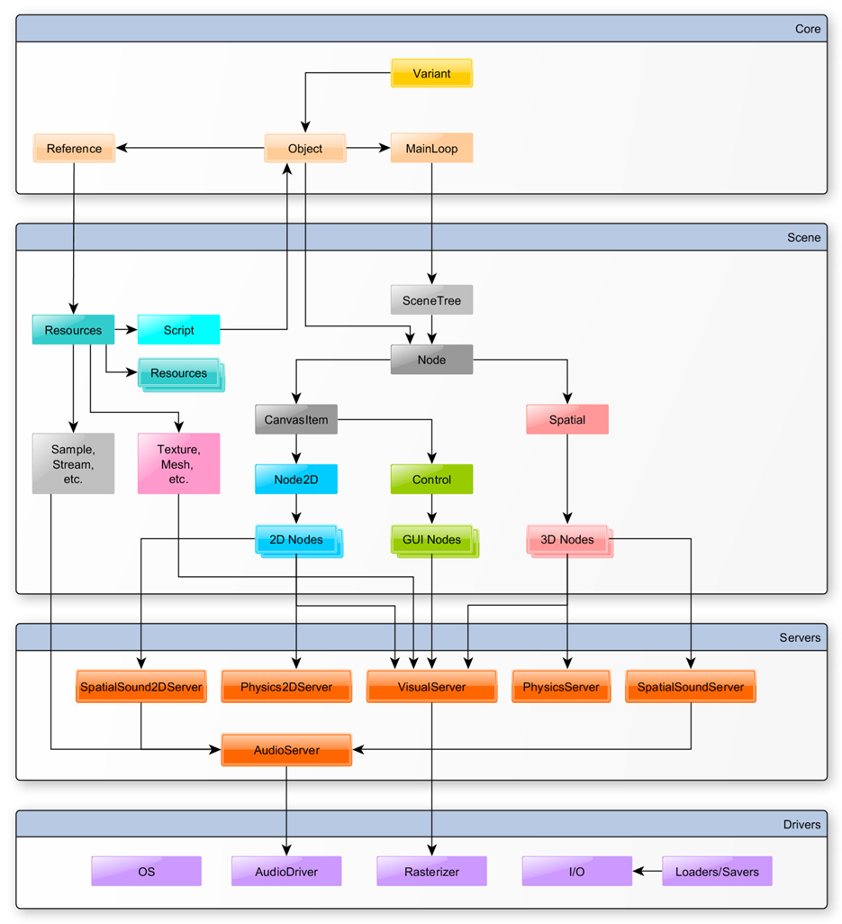

***\*Manual de usuarios.***

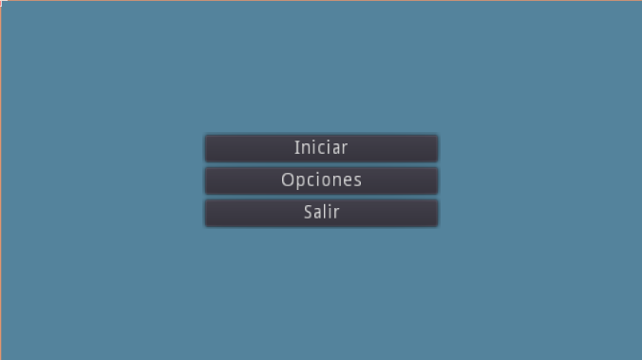

Para comenzar, lo primero que verás es el menú principal el cual posee tres opciones:

* Iniciar: este botón inicia el juego en su primera fase.
* Opciones: este botón te llevará a otro menú, dentro del cual puedes decidir tanto opciones gráficas como de volumen, en las opciones gráficas puedes ajustar el modo ventana o pantalla completa, el modo ventana sin bordes y finalmente activar el Vsync si se desea, el menú de volumen por su parte tiene tres ajustes, dentro del cual se encuentra el volumen maestro, de música y de los efectos
* Salir: este botón sirve para salir del videojuego.

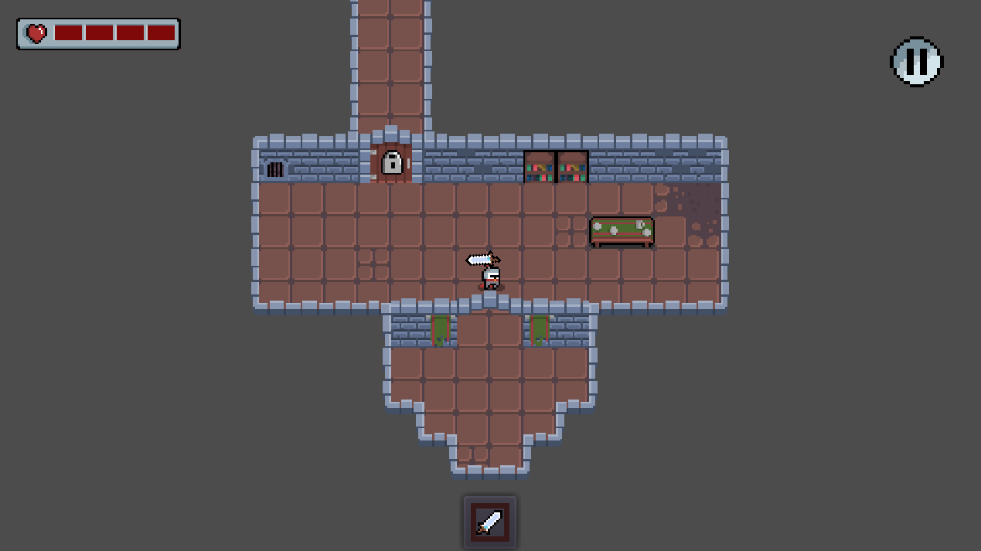

A continuación verás a tu personaje, un caballero el cual ataca cuerpo a cuerpo, dentro de la pantalla verás información relevante como tu vida (esquina superior izquierda), inventario (inferior de la pantalla) y botón de pausa (esquina superior derecha).

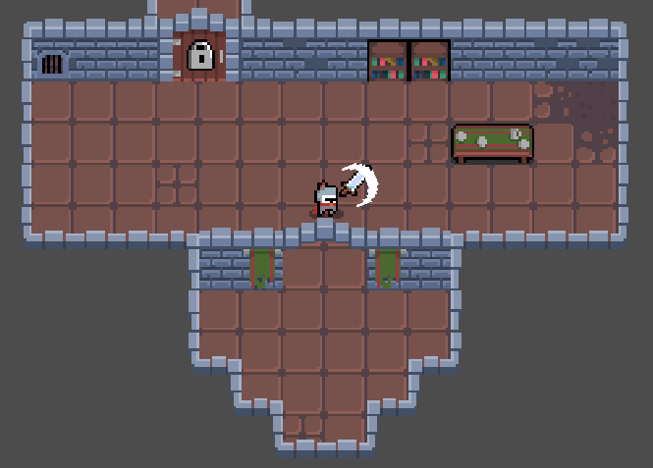

En esta imagen se puede ver a nuestro personaje atacar, esto se realiza con el click izquierdo del ratón, el ataque básico realiza un punto de daño

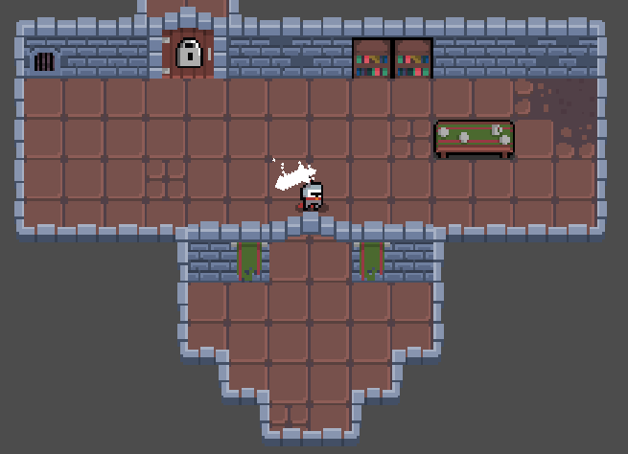

Dentro de la imagen se puede ver como el caballero carga un ataque, esto se logra manteniendo pulsado el click izquierdo del mouse, si bien cada golpe realiza un punto de daño a los enemigos, es ataque cargado de la espada hace que esta gire al rededor del jugador

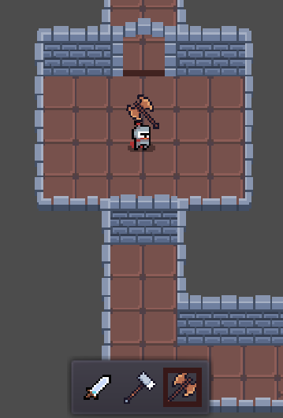

Sin embargo, como se puede ver a continuación la espada no es la única arma, también tenemos un martillo y una espada, estas armas hacen más daño que la espada, sin embargo, son considerablemente más lentas que la espada, siendo el martillo el arma más lenta, se puede alternar entre estas armas con la rueda del ratón.

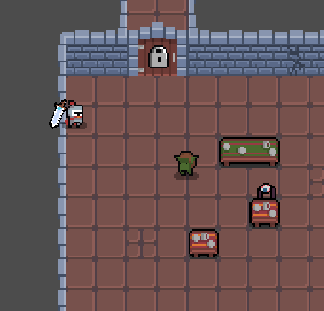

Estos son los dos enemigos que presenta el juego, cada uno realiza 1 punto de daño al jugador, la diferencia radica en el tipo de ataque que realizan, mientras que el ojo persigue y ataca cuerpo a cuerpo al jugador, el goblin escapa del jugador y lo ataca a distancia (ambos enemigos tienen 2 puntos de vida)

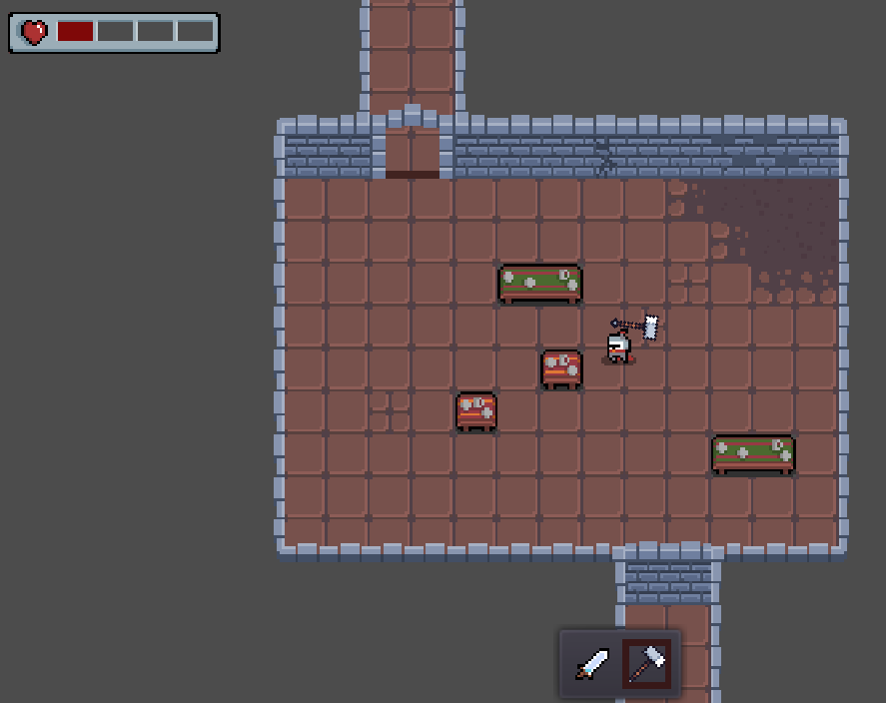

En la esquina superior izquierda se muestra como nuestro jugador solo tiene una barra de vida, esta tiene 4 al inicio del juego, al ser golpeado 4 veces el juego acaba.

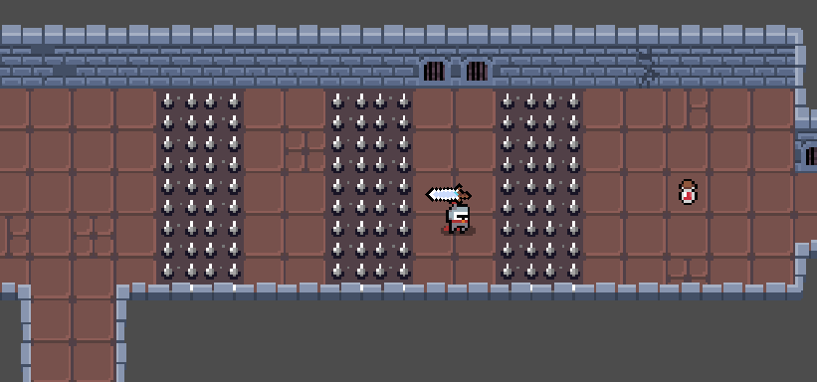

Existen salas especiales con pinchos en el suelo, estos hacen un punto de daño al jugador y enemigos, también se muestra que al final de esta sala hay una poción, solo en la sala mostrada se encuentran y sirven para recuperar un punto de vida

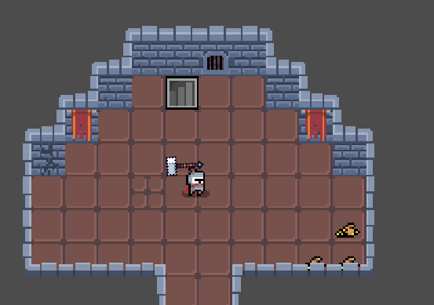

Finalmente, para avanzar de nivel se encuentran las siguientes escaleras, al pasar sobre ellas nos llevará al nivel 2 y 3, cada uno generado de forma procedural, dentro del nivel 3 se encuentra el Boss

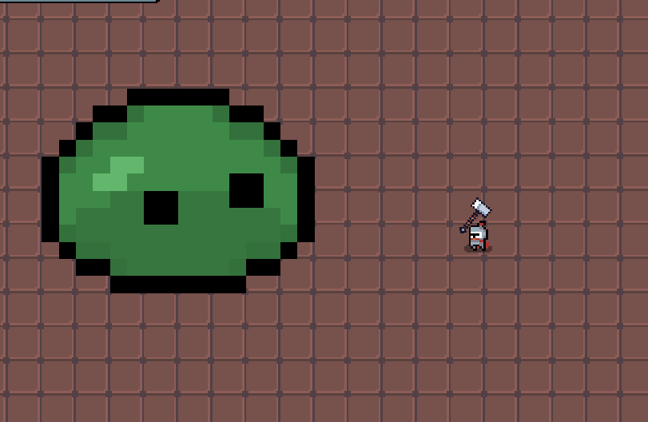

El jefe del primer mapa se encuentra en el nivel 3, este es un Smile verde, el cual salta para atacar, es lento en sus ataques, sin embargo, tiene mucha vida y cada uno de sus golpes quita 2 puntos de vida al jugador

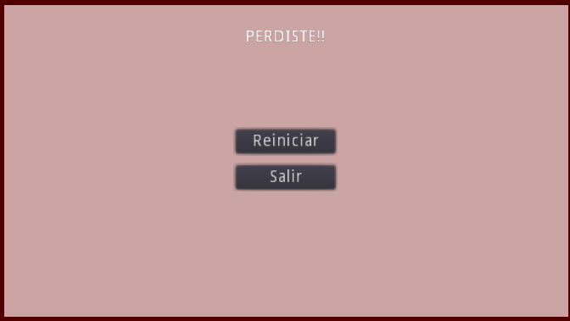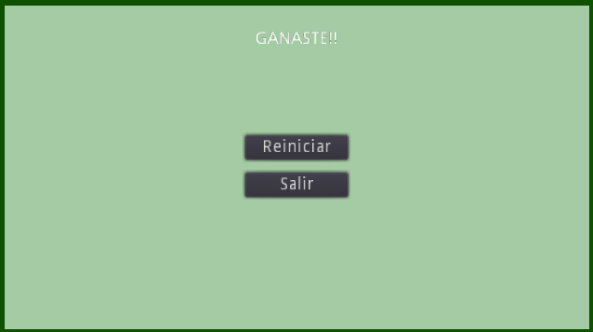

Actualmente, el juego solo posee un mapa, al finalizar el juego matando al jefe Slime se gana la partida, mientras que si se muere en el proceso se pierde, en ambos casos salta una pantalla de victoria o derrota, desde la cual se puede salir del juego o reiniciarlo desde el nivel 1.